GUÍA DE EDUCACIÓN FÍSICA

Nombre: | Curso: 2°A | Fecha: semana N° 7

¿QUÉ APRENDEREMOS?
Objetivo (s):
OA 08: Describir las sensaciones y respuestas corporales provocadas por la práctica de actividad física.
Contenidos: Sistema circulatorio
Objetivo de la semana: Esta semana conocerás las partes del corazón y la frecuencia
cardiaca.
Habilidad: Observar y nombrar
¿Qué necesito saber?

Para comenzar necesitas saber de qué se trata la habilidad de nombrar y qué entendemos por frecuencia cardíaca
Entonces:
Nombrar es: escribir las partes del corazón
Frecuencia cardiaca: cantidad de veces que palpita el corazón en una cantidad de tiempo Entonces, en esta guía realizaremos lo siguiente:
1.- Observa con atención los nombres de las partes del corazón y lee con atención el siguiente texto:

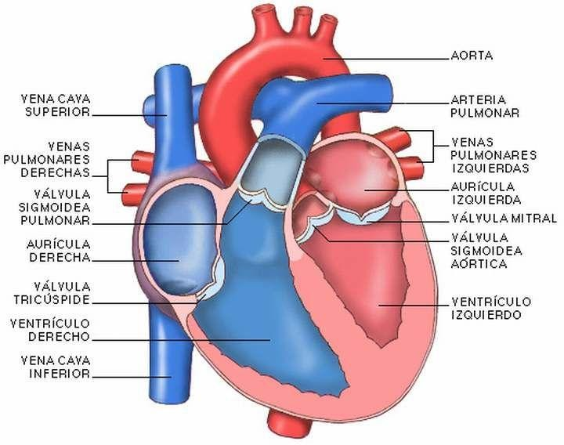
¿Qué función cumple el corazón?

El corazón tiene como tarea de hacer fluir la sangre por el cuerpo, para esto necesita contraerse y expandirse, así permite “apretarse” para empujar la sangre y “relajarse” para dejar que entre.

Analizaremos los resultados sobre los latidos del corazón de una niña llamada Ana.

La tabla muestra el número de latidos del corazón de Ana al realizar tres acciones distintas.

Acciones | Número de latidos por minuto
A. En reposo | 60
B. Después de correr 2 vueltas al patio | 90
C. Después de correr 10 vueltas al patio | 120

2.- Responde las siguientes preguntas:

- ¿Cuándo latió más rápido el corazón?

- ¿Cuándo latió más lento el corazón?

- Cuando aumentó la actividad física, ¿qué ocurrió con los latidos?

- ¿Cuándo crees que se aceleró más la respiración de Ana? ¿Por qué?

3.- Realiza la siguiente actividad, siguiendo las instrucciones

A.- ¿Sientes tu corazón? Pone las yemas de tu dedo índice y medio de tu mano derecha, en el lado izquierdo del cuello y presiona esa zona.
B.- ¿Sientes tus pulsaciones? Cuéntalas durante 15 segundos y anótalas aquí
C.- La cantidad de pulsaciones que te dio en 15 segundos, la debes multiplicarla por 4.

Por ejemplo, Al tomar mis pulsaciones, yo conté 16 pulsaciones, por lo tanto, mi operación sería:
16 x 4 = 64
Realiza el ejercicio en la siguiente tabla:
Tus pulsaciones en 15 segundos | Operación | Total de pulsaciones en un minuto
Tía Mabel: 16 | 16x4 | 64 (ejemplo)
Ahora tú:

La velocidad de contracción del corazón también se conoce como la Frecuencia Cardíaca. O sea, el resultado de la operación anterior es tu frecuencia cardíaca en reposo.

Para reflexionar
¿De qué sirve saber sobre el funcionamiento de mi corazón?

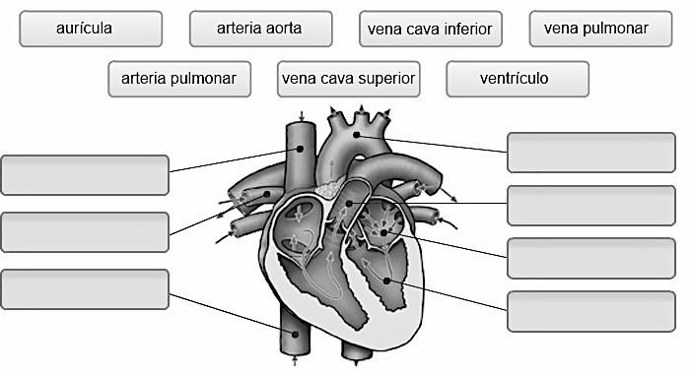
4.- Transcribe cada parte del corazón donde corresponda. Usa tu mejor letra.

5.- Ahora cuenta tus latidos como lo hizo Ana y regístralos en la siguiente tabla:

Acciones | Número de latidos por minuto
A. En reposo
B. Después de saltar 20 veces en el lugar
C. Después de saltar 20 veces en el lugar, pero más rápido

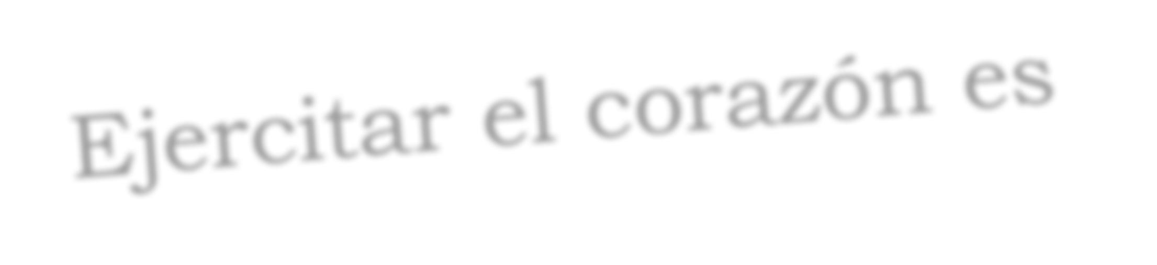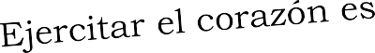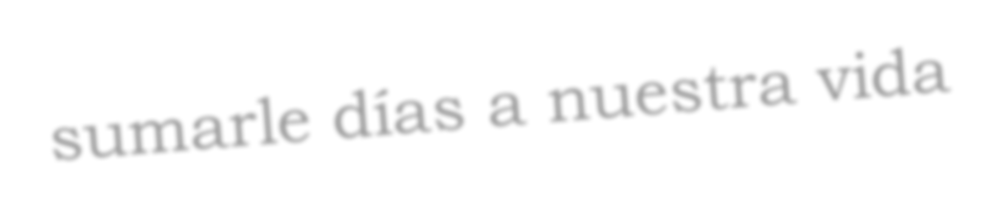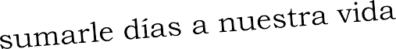Autoevaluación o Reflexión personal sobre la actividad:
1.- ¿Qué fue lo más difícil de este trabajo? ¿Por qué?
………………………………………………………………………………………………………………..

